Муниципальное бюджетное учреждение дополнительного образования «ДШИ Починковского района»

Курс лекций.
История картин.
И.И. Левитан «СВЕЖИЙ ВЕТЕР. ВОЛГА».
История изобразительного искусства.
ДХШ.

Разработчик: преподаватель художественного отделения
МБУ ДО «ДШИ Починковского района»
Казакова Инна Викторовна

2017

ЛЕВИТАН И.И. «СВЕЖИЙ ВЕТЕР. ВОЛГА»

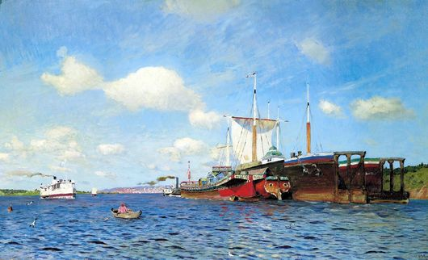

Говоря о важности реки в жизни каждого человека от древних веков и до современности можно подчеркнуть ее значении и как водного ресурса, и как «магистрали», связующей людей.
Не менее ценна она оказалась и для искусства.
Например, веселую Волгу с красивыми крутыми берегами описывали многие писатели, поэты и художники.
Каждый замечал своеобразный нрав этой реки, сравнивая ее течение с жизнью, изменчивым счастьем и даже памятью.
Оставил свой отклик о реке-матушке и Левитан И.И., его картина полна как символического смысла, так и красоты, поэзии.

Что изображено на картине? Волга, по которой идут, плывут и катятся пароходы, баржи, ялики.
Красивый склон берега, который склоняется к своей хозяйке, оберегая ее покой и пределы.
Он как живописная оправа в драгоценном перстне.
Всегда рядом и всегда вокруг блистающего, яркого и ценного своей чистотой и прозрачностью украшения.
Нежно-голубое небо со своеобразным рисунком, сотканным белыми, пушистыми облаками.
Чайки, встречающие речных путников, и провожающие их до пункта назначения, как верные псы, снующие и играющие в водных потоках.
И веселый, смелый ветер.
Этот шутник не довольствуется вечным танцем облаков под свою мелодию.
Он подключает к общему веселью и дым от пароходов.
Азбукой Морзе расходятся позывные на фоне голубого неба так, что читать эти незамысловатые сообщения могут все.
И для каждого ясно, что дым молит о пощаде, просит о спасении.
Но капризным оказывается ветер, захвативший в плен этот дым.
Не идет ни на какие уступки.
А гонит и полностью развивает его до полной прозрачности.
Веселье поддерживают и паруса.
Застоялись они, и поэтому при первом дуновении шалуна, расправили свои крылья, потянулись, и пошли в пляс.
Смотря на это, и Волга забыла о своей почтенности, пустилась куролесить и кудрявиться свои симпатичные барашки на водную гладь.

Свежим ветерком, который разгоняет и все плохое и мысли тягостные, подуло от полотна великого живописца.
Мастер знал, чем оживить зрителя.
Как поднять ему настроение.
Яркие тона картины пробуждают положительные эмоции.
Все внутри меня переполнено благодарностью и желанием обновиться.
И становится понятно, что главный герой картины ни река, ни даже ветерок.
А сам созерцатель этого прекрасного полотна, то есть я.
Я слушаю крики чаек, гудки пароходов, шум воды.
И я вижу соревнования ветра с водой, человека с природой.
Все это представление для того, чтобы я получил огромное удовольствие и радость.

